

**BOS物流项目**

# 教学计划

1、Linux部署

* + 安装jdk
  + 安装tomcat
  + 安装MySQL
  + 将项目发布到tomcat

2、扩展资料

3、面试问题总结

# Linux部署

## 安装jdk

第一步：获取Linux系统中jdk安装包



第二步：使用secureCRT客户端工具连到服务器

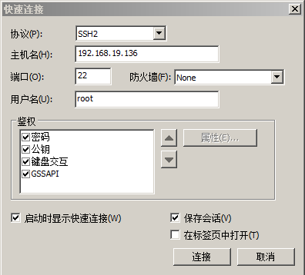

第三步：使用命令创建一个目录，作为软件的安装目录



第四步：将本地windows系统中的jdk安装包上传到Linux系统中

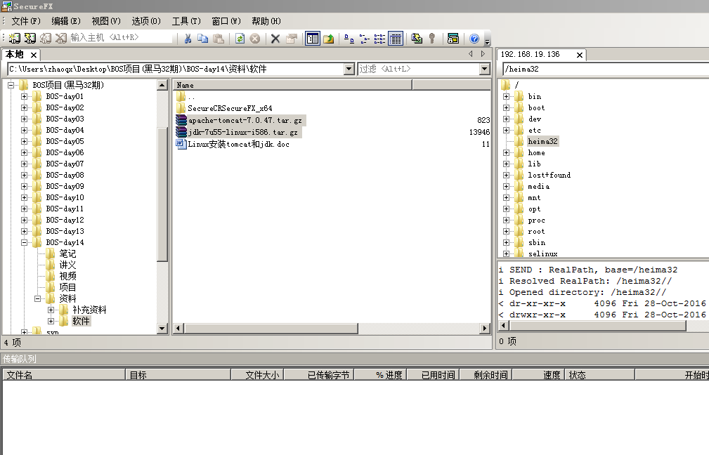

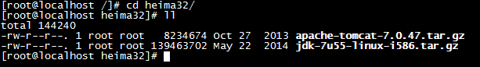

第五步：解压jdk压缩包



第六步：在/etc/profile文件中配置jdk的环境变量

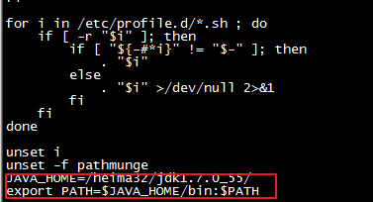

第七步：重新加载profile文件

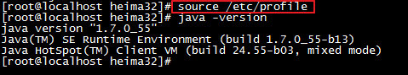

## 安装tomcat

第一步：将本地tomcat安装包上传到Linux系统

第二步：解压tomcat安装包



第三步：使用tomcat的启动脚本启动服务器

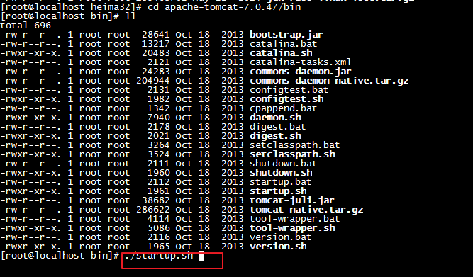

第四步：查看tomcat的启动日志

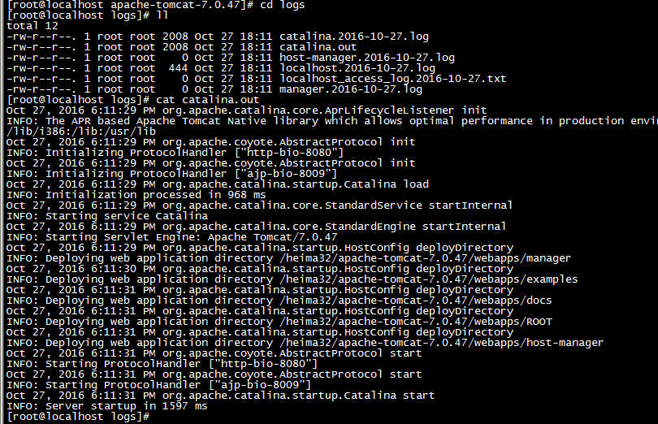

第五步：关闭防火墙

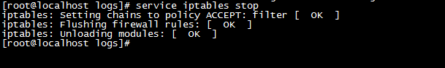

## 安装MySQL

第一步：使用yum list mysql*

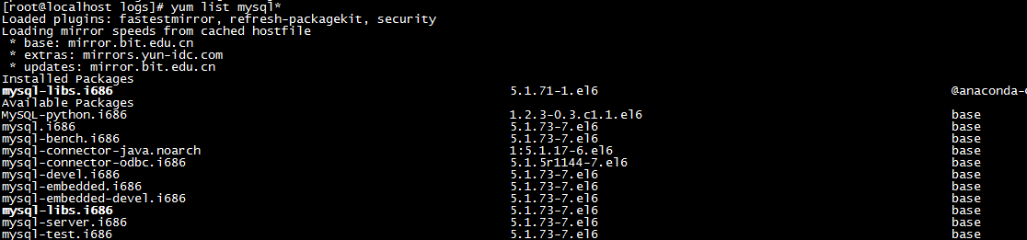

第二步：使用命令安装yum install mysql*

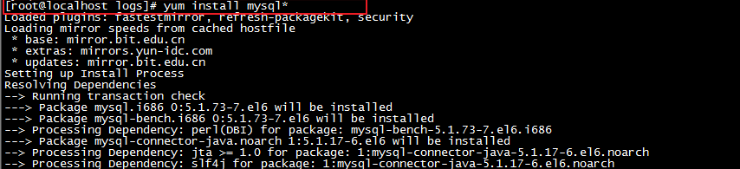

## 将项目发布到tomcat

第一步：在MySQL数据库服务器中创建bos32数据库和用户，并为用户授权

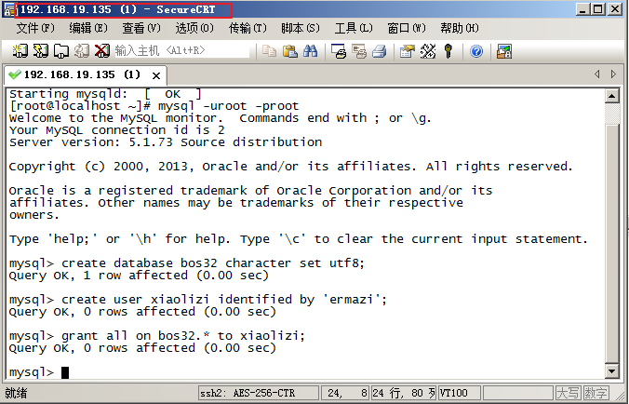

第二步：远程连接MySQL数据库，导入bos项目相关的表

第三步：使用eclipse导出一个war包

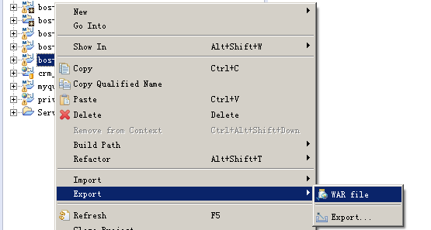

第四步：使用工具将war包上传到Linux中的tomcat中

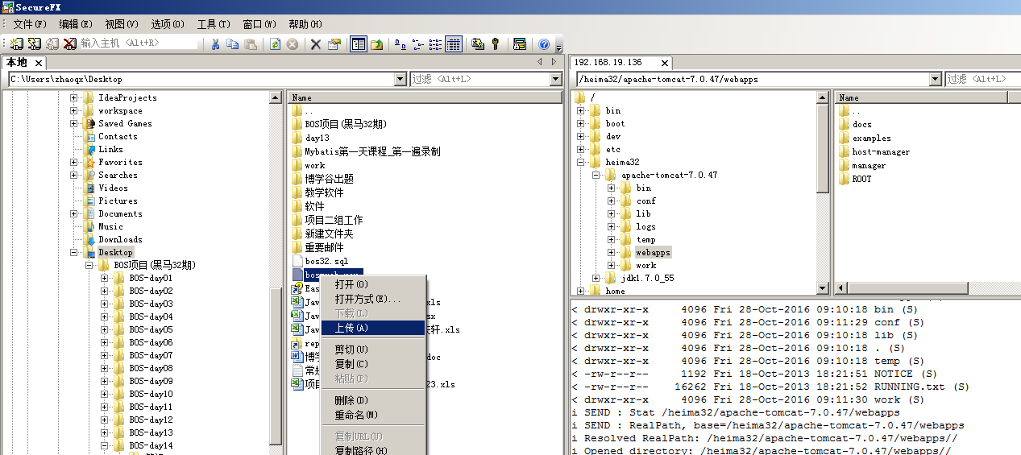

第五步：使用命令启动tomcat



第六步：使用命令查看tomcat启动日志

tail -f /heima32/tomcat/logs/catalina.out

# 扩展资料

